今日视频
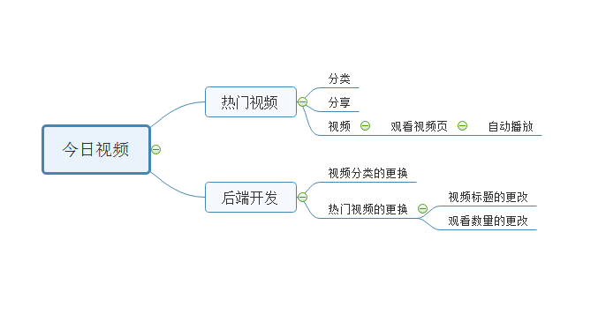

1. 产品设计
1.1. 产品功能
用户可在小程序内观看视频，每日推荐，也可自己在想要的分类中观看。

2. UI设计
2.1. 产品主题颜色

2.2. 分享图设计
需要突出看视频功能
3. 前端开发
3.1. 首页
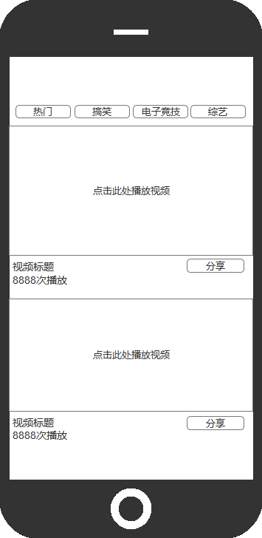
主页热门视频以及视频分类，视频部分可以上下滑动 点击视频部分进入视频页面

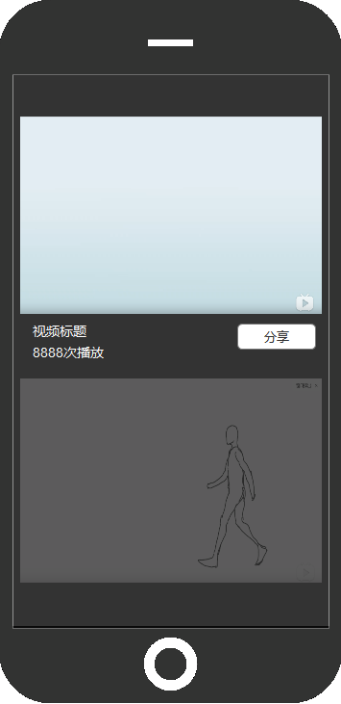在首页点击视频后进入此页面，此页面每次只能播放一个视频，上划进入上一个视频，下划播放下一个视频，播放完当前视频后自动下划播放下一个视频，在播放当前视频时，其他部分显示时有透明度，当前视频被拖出此页面时播放下个视频。点击此页面非视频部分回到首页。

4. 后端开发
4.1. 后台管理系统
4.1.1. 用户管理
用户管理需要收集用户观看的视频类别，次数，以及分享次数

4.1.2. 视频增减管理
需可增加或删除各个种类的小视频

4.1.3. 视频分类管理
需可增加或删除视频的分类

4.1.4. 设置

